Instituto de Educação Infantil e Juvenil

Primavera, 2020. Londrina, 01 de Outubro.

Nome: ____________________________________ Turma: ____________

Área do conhecimento: Educação Física | Professor: Leandro

Educação Física – CARDIO

- Olá pessoal! Hoje vamos fazer uns exercícios cardiovasculares (O que isso significa? Pesquise e envie a resposta para mim).
Com Jumping Jax Gym (Você pode praticar o seu inglês ou colocar tradução automática, ou simplesmente seguir olhando), lembre-se da hidratação e respeitar o seu corpo em caso de dor extrema ou não comum a exercícios.

https://www.youtube.com/watch?v=dhCM0C6GnrY
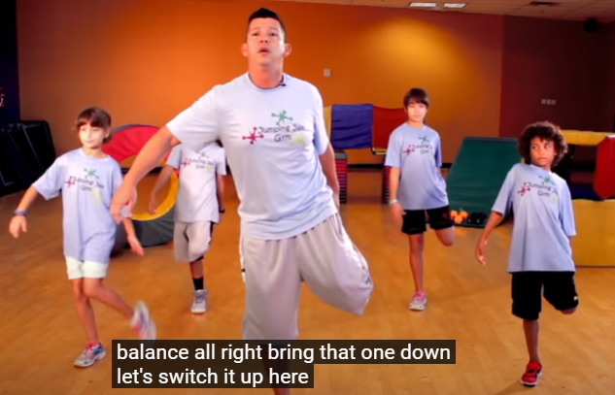

2) Escreva um RELATO DETALHADO E D.P.O deverá sempre postado no MOODLE, e em caso de atraso, faça a proposta e poste uma cópia e relato por e-mail.

